Управление образования администрации города Хабаровска
муниципальное автономное дошкольное образовательное учреждение
«Центр развития ребенка - детский сад № 167 «Родничок» г. Хабаровска

Консультация для родителей.
Тема:
«Развитие осознанного отношения к своему здоровью у детей дошкольного возраста»

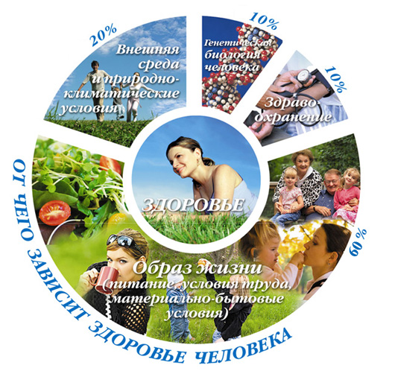
Выполнила:
Инструктор по физической культуре
Муратова Наталья Владимировна

г. Хабаровск

Здоровье детей – богатство нации. Данный тезис является значимым в современном мире, так как состояние детского населения России вызывает большую тревогу общества. Согласно исследованиям специалистов, 75% болезней взрослых заложено в детстве. Только 10% детей приходят в школу здоровыми. Среди детей 85 – 90% отстают в обучении не из-за лени или недоразвития, а вследствие состояния здоровья. Можно ли остановить процесс нездоровья детей, надеясь на медицину? Невозможно, так как в большинстве случае врачи имеют дело с уже заболевшими детьми.
Валеология – наука о сохранении и формировании здоровья. Ее основной принцип – человек должен познать себя, научиться по-особому, бережно относиться к своему здоровью.
Особенно это должен осознать ребенок. Ведь от этого во многом зависит его дальнейшая жизнь. А мы, взрослые, должны помочь ребенку познать себя и научить управлять своим организмом, чтобы сохранить и укрепить свое здоровье.
Наши воспитанники в скором будущем должны идти в школу. Но только здоровый ребенок может охватить тот объем знаний, который дают в школе. Поэтому необходимо проводить с дошкольниками работу по формированию осознанного отношения к своему здоровью, как систему мероприятий. У детей формируются представления об организме человека, умения по уходу за своим организмом, они приобретают знания правил бережного отношения к своему здоровью. Дети стремятся к физическому совершенству, хотят быть красивыми, стройными, здоровыми. Это в свою очередь ведет к успешной адаптации детей в школе.
Заботясь об укреплении здоровья своих детей, родителям необходимо поставить перед собой цель: развитие осознанного отношения к своему здоровью через самопознание.
Ознакомление детей с организмом ни в коей мере не предполагает изучение курса анатомии и физиологии человека. Главная задача – поддержать имеющийся у детей интерес к собственному телу, его строению, функционированию и научить детей помогать себе, бережно относиться к своему организму. Конечно, обойтись без первичных знаний анатомии и физиологии человека нельзя. Но как донести их до детей?
Помогут детям доступно овладеть необходимыми знаниями следующие приемы
- Отгадай загадку и найди отгадку по картинке. Дети отгадывают загадки о человеческом организме и находят отгадку на картинке.
- Стихотворения, раскрывающие назначение органа или значимость физических упражнений для здоровья человека.
- Беседы – рассуждения: «Зачем нужен этот орган?». С помощью взрослого ребята находят ответы на вопросы, как функционирует орган, как он устроен, какова его особенность.
- Разбор правил поведения, раскрывающих способы бережного отношения к своим органам и частям тела.
- Освоение практических действий по оказанию первой помощи.
- Использование в работе дидактических, подвижных игр, игровых упражнений, опытов. Например, при помощи упражнений ребенок может почувствовать и определить, как бьется сердце в состоянии покоя, и как оно бьется после физической нагрузки.
Учитывая большой интерес у детей к экспериментированию можно предложить опыты. (С помощью легких можно вдохнуть и выдохнуть воздух, увидев пузырьки на поверхности воды).
Дидактические игры развивают познавательные интересы у детей. Ребята могут подолгу рассматривать картинки с изображением жизненно важных систем и органов человека, могут подолгу рассуждать, задавать вопросы.
Опыт показывает, что дети легче сначала воспринимают материал об органах чувств – они их видят, могут проверить их функцию. Например, «Послушайте улицу. Какой орган помогает вам в этом? А могут ли слушать животные? Есть ли у них уши?» или «Определите по запаху знакомые травы. Без какого органа мы не смогли бы это сделать?» или «Узнай на ощупь предмет, находящийся в чудесном мешочке и опиши его. Какой орган помог тебе в этом? Назови цвет предмета. Почему невозможно это сделать?» и др.
После того как дети познакомятся с органами чувств можно начать работу по ознакомлению с внутренними органами и системами человека. В большей степени эта работа проводится в подготовительной группе, так как только в этом возрасте у детей хорошо развито образное и абстрактно – логическое мышление.
Также хорошо использовать в этой работе книги и энциклопедии об организме человека, а также игры, проблемные ситуации, тренинги, на которых дети могут не только рассуждать по проблеме, но и свои знания применять на практике.
В конечном итоге у детей сформируются представления о своем организме, познавательные и практические умения, они будут проявлять устойчивый познавательный интерес к своему здоровью, поймут значимость физических упражнений, смогут решать проблемные ситуации, связанные со здоровьем, оказывать элементарную помощь в случае получения легких травм. Дети смогут проявлять самостоятельность, правильно понимать эмоциональные состояния других и при необходимости прийти на помощь. Ребенок будет испытывать чувство удовлетворения от ежедневных физических упражнений и процедур.

